Интегрированная контрольная работа по чтению, математике, русскому языку в 4 классе

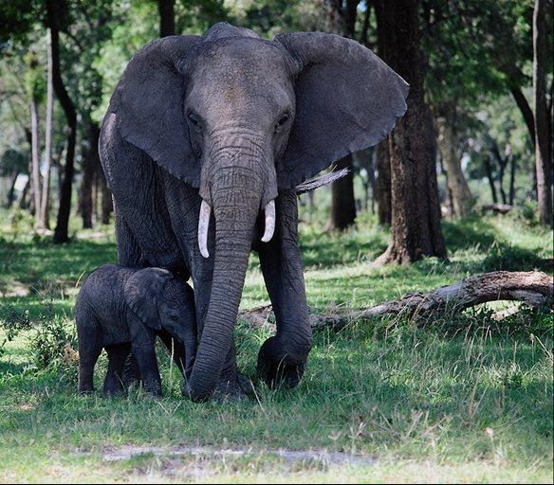 АФРИКАНСКИЙ СЛОН самое крупное из современных наземных животных. Масса достигает 6 т, а высота в плечах - 4 м. Однако, несмотря на массивное сложение, слон поразительно подвижен, легок в движениях, без торопливости быстр. Он прекрасно плавает, причем над поверхностью воды остается только лоб и кончик хобота, без видимых усилий преодолевает крутой подъем, свободно чувствует себя среди скал. Поразительное зрелище — стадо слонов в лесу. Совершенно бесшумно животные буквально прорезают густые заросли. Так и кажется, что они нематериальны: ни треска, ни шороха, ни движения ветвей и листвы. Ровным, внешне неторопливым шагом слон покрывает в поисках пищи или уходя от опасности огромные расстояния, проходя за ночь десятки километров. Недаром считается бесполезным преследовать потревоженное стадо слонов.
В поисках пищи и воды африканский слон способен проходить до 500 км; в среднем за день покрывает расстояние около 12 км. Питаются растительной пищей: листьями, ветвями, побегами, корой и корнями деревьев и кустарников. Старые слоны питаются в основном болотной растительностью, которая менее питательна, но мягче; по этой причине павших слонов часто находят на болотах (отсюда пошла легенда о «кладбищах слонов», куда они приходят умирать). Слоны нуждаются в ежедневном водопое и в засушливое время года порой роют в руслах пересохших рек ямы, куда собирается вода из водоносных слоёв. Слон за один раз выпивает 180 литров воды. В день один слон потребляет до 300 кг пищи.

Вопросы и задания по тексту

I. Чтение и понимание прочитанного
1. К какому жанру относится прочитанный текст? Подчеркни верный вариант.
А) повесть
Б) сказка
В) инструкция
Г) научно-популярный рассказ
Д) басня
Е) инструкция

2. Как выглядит африканский слон?
____________________________________________________
____________________________________________________
3. Почему бесполезно преследовать потревоженное стадо слонов? _______________________________________________________

4. Когда слон плавает, что остается над поверхностью воды?
________________________________________________________
- В засушливое время года, что приходится делать слонам во время водопоя?
_____________________________________________________

I I. Русский язык
1. Выпиши подчеркнутые слова. Обозначь орфограмму, подбери проверочные слова.

2. Найди слова с непроизносимой согласной и подбери проверочные слова.
____________________________________________________________________________________________________________________
- Выпиши предложение с однородными членами. Разбери по членам предложениям и сделай схему.
________________________________________________________________________________________________________________
- Разбери по составу слова.
Потревоженный, питаются, африканский, водопой.

- У существительного в лесу определи род, число, падеж, склонение.

I I I. Математика
1. Какова масса африканского слона? Выразите ее в килограммах.
__________________________________________________________
2. Найдите массу новорождённого слонёнка, если она в 60 раз < массы слона. Выразите массу слонёнка в центнерах.

3. Узнайте, сколько литров воды сможет выпить слон за 6 раз?
____________________________________________________________________________________________________________________
4. Сколько километров способен пройти за семь дней африканский слон в поисках пищи и воды?

5.Сколько употребит слон пищи за 4 дня? за 30 дней?
________________________________________________________________________________________________________________

Критерии оценки выполнения заданий
Чтение
1 задание - 1 балл
2 задание - 2 балла
3 задание - 3 балла
4 задание - 2 балла
5 задание - 2 балла

оценка «5» 10 баллов
оценка «4» 8 - 9 баллов
оценка «3» 6- 7 баллов
оценка «2» менее 6 баллов

Критерии оценки выполнения заданий
Русский язык
1 задание - 7 баллов (за каждый правильный 1 балл)
2 задание - 2 балла
3 задание - 3 балла
4 задание - 4 балла (за каждый правильный 1 балл)
5 задание - 2 балла

оценка «5» 17 - 18 баллов
оценка «4» 14 – 16 баллов
оценка «3» 10 - 13 баллов
оценка «2» менее 10 баллов

Критерии оценки выполнения заданий
Математика
1 задание - 2 балла
2 задание - 2 балла
3 задание – 1 балл
4 задание - 2 балла
5 задание - 2 балла

оценка «5» 10 баллов
оценка «4» 8 - 9 баллов
оценка «3» 6- 7 баллов
оценка «2» менее 6 баллов

